实验名称：数据查询
- 实验目的：
- 使用Transact-SQL语句对数据库中的数据进行查询；
- 熟悉Transact-SQL语句对多个表的连接；
- 实验内容：
根据提供的students、curriculums和points这三张数据表，做如下查询操作：

- 简单查询操作
- 在student数据表中，查询学生的学号、姓名、性别。
- 查询学号为XXXX（自定义要查的学号）的学生的姓名、年龄和联系电话。
- 找出所有男同学的学号和姓名。
- 在points表中查找出分数在80分及以上的学生的学号和分数。
- 在points表中查询课程编号为1002的平均分，最高分，最低分，不及格人数。
- 查询所有姓“张”的学生的学号和姓名。

- 查询操作进阶
- 在student数据表中，按性别顺序列出学生的学号、姓名、性别相同的按学号由小到大排序。
- 在points表中，按照课程编号生成分组成绩汇总与明细（显示sum，avg信息）。（提示：使用COMPUTE BY 和 ORDER BY）
- 使用GROUP BY查询子句列出各个学生的平均成绩。

- 嵌套查询
- 在student表中查找与学号为12004的学生性别相同的所有学生的姓名和学号。
- 列出学号为12001的学生的分数比12002号学生的最低分数高的课程编号和分数。
- 列出学号为12001的学生的分数比12002号学生的最高成绩还要高的课程编号和分数。

- 连接查询
- 查询学习“数据库技术”课程的学生的学号、姓名、分数。（提示：使用内连接）
- 查询所有学生的“C++”的分数以及他们的学号、姓名，其中若学生无此课成绩，则显示为NULL。（提示：使用左外连接）

- 实验步骤与结果
1.①
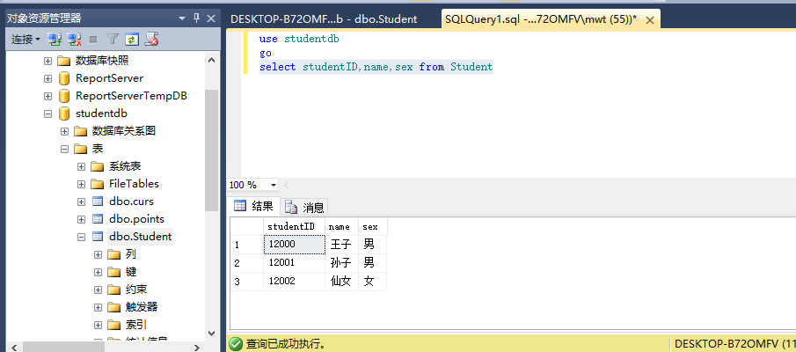
②
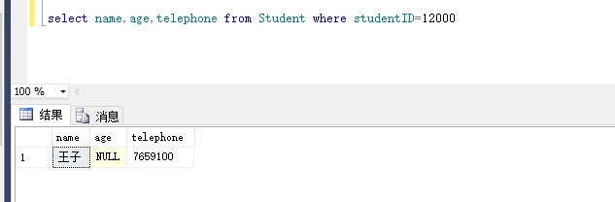

③
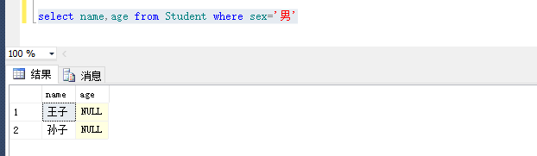
④
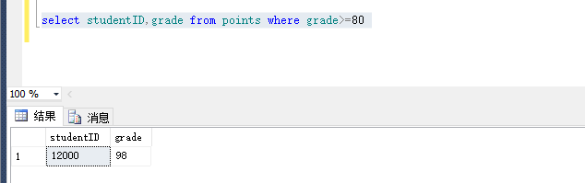
⑤
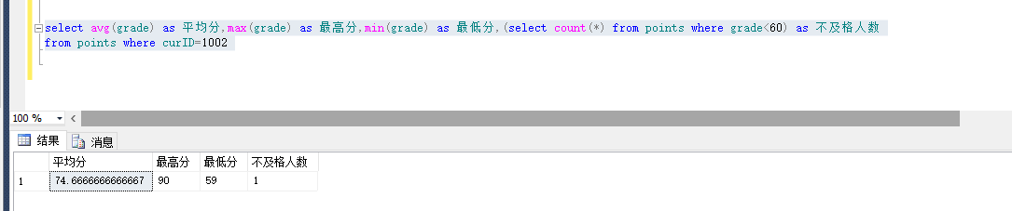
⑥
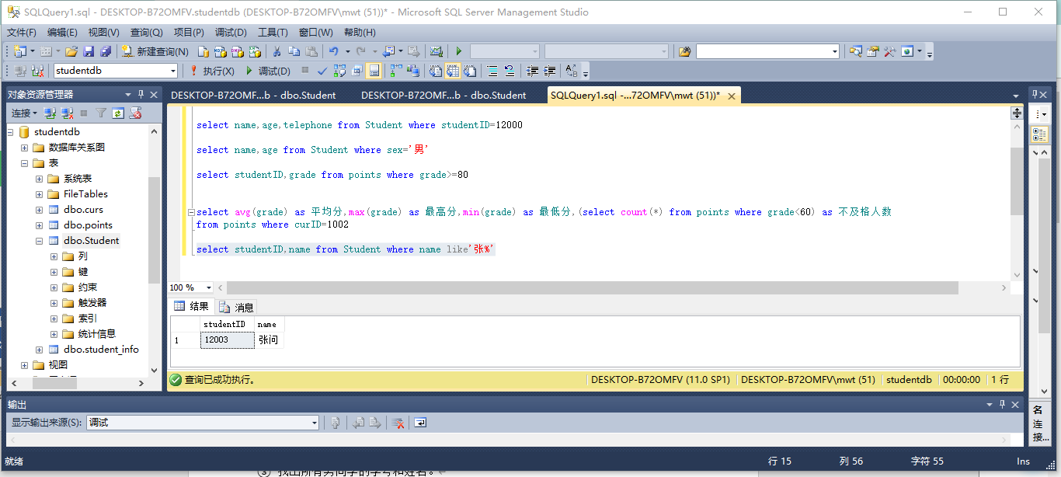
2.①
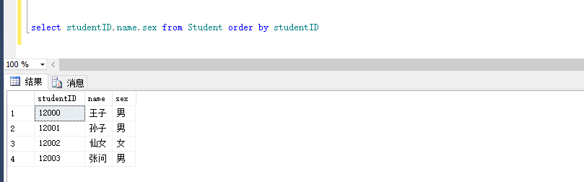
②
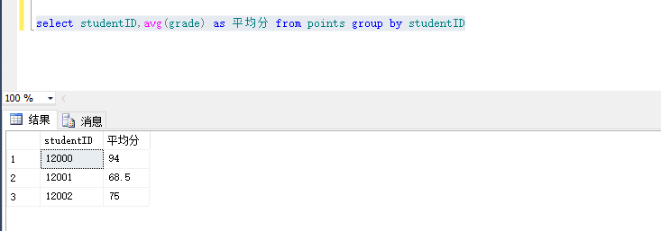
3.①
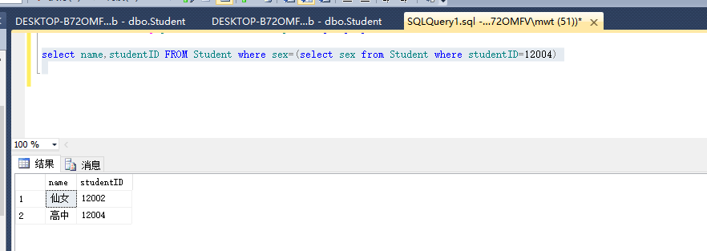
②
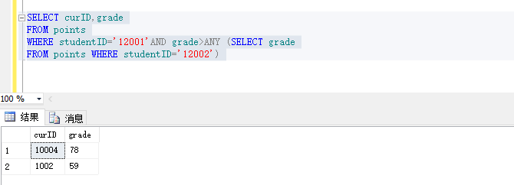

③
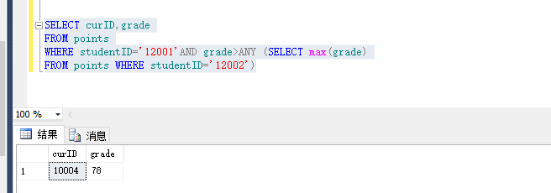
4.①
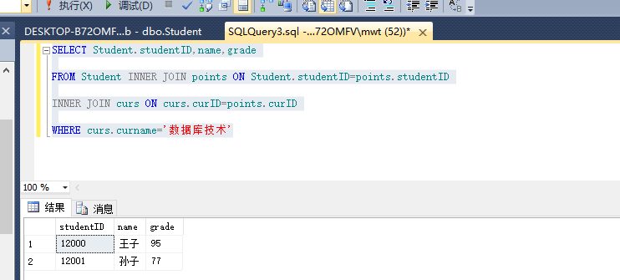
②
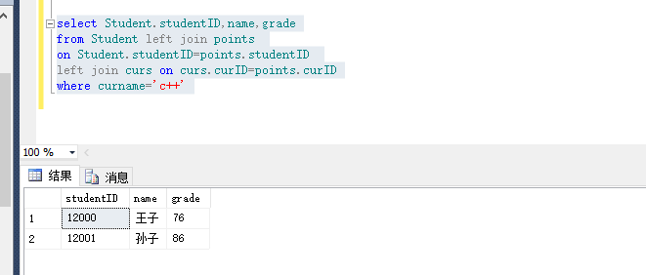
- 分析与总结：
1. “查询列表”可以是表的字段，表达式，函数。“表列表”可以包含多张表。
2. where关键字后面的限制条件不能包含聚合函数。
3. in关键字的作用是查询某一字段是否在一个集合中，一般在where语句中使用。
4. select ‘自定义标题’=column1,…. From (表列表)，select column1 ‘自定义标题’,….From (表列表)，select column1 as ‘自定义标题’,… from (表列表)，改变的只是查询结果的标题，并没有改变表的标题。
5. order by字句排序asc为升序，desc为降序，默认为升序。例如实验中的select studentID,name,sex from Student order by studentID。
6. 外链接：join，left join，right join 表名 on 条件，例如本次实验中的“查询所有学生的“C++”的分数以及他们的学号、姓名，其中若学生无此课成绩，则显示为NULL。”问题，用sql server语句解决：select Student,studentID,name,grade from Student left join points on Student.studentID=points.studentID left join curs on curs.curID=points.curID where cur.name=’c++’。

